GitHub 账号运营内容
链接汇总与数据分析报告

账号: xyls999 | 平台: GitHub | 统计周期: 2025.10 - 2026.04

📦 仓库总数: 30 | ✨ 原创: 15 | 🍴 Fork: 15 | ⭐ Stars: 23
🐛 Issues: 2 | 🔄 PRs: 5 | 💻 语言: 6 种

目 录
- 一、运营数据概览
- 二、数据可视化分析
- 三、原创内容链接汇总
- 四、Fork 内容链接汇总
- 五、数据洞察与运营总结

一、运营数据概览
📦 仓库总数 | 30 | ✨ 原创内容 | 15
🍴 Fork 项目 | 15 | ⭐ 总 Stars | 23
🐛 总 Issues | 2 | 🔄 总 PRs | 5
💻 编程语言 | 6 种 | 📅 运营周期 | 6 个月

运营概况：本账号在 GitHub 平台累计运营 30 条内容，覆盖 6 种编程语言。其中原创项目 15 个（占比 50%），Fork 学习项目 15 个（占比 50%）。累计获得 23 个 Stars，发起 5 个 Pull Requests，产生 2 个 Issues。

时间分布：2025-10月发布 1 条； 2025-11月发布 1 条； 2025-12月发布 1 条； 2026-01月发布 1 条； 2026-02月发布 9 条； 2026-03月发布 5 条； 2026-04月发布 12 条；

技术栈覆盖：JavaScript、Python、Java、Vue、Makefile、SCSS 等，涉及前端、后端、嵌入式、AI 等多个技术领域。

二、数据可视化分析

2.1 月度发布趋势
下图展示了各月份的内容发布数量变化趋势，可以清晰看出运营节奏和活跃期的分布。
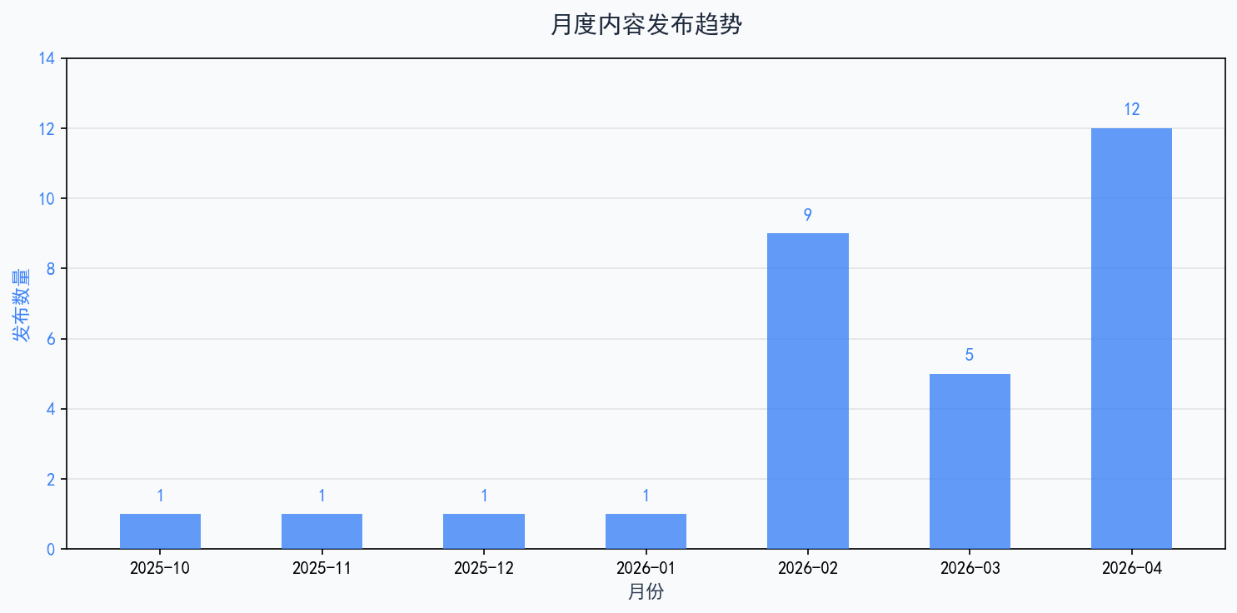

分析：从趋势图可见，2026年2月和4月为内容发布高峰期，分别发布了 9 条和 12 条内容。这表明在学期中后段，项目实践和学习整理的需求显著提升。

2.2 内容类型分布
原创内容与 Fork 项目的比例反映了"产出+学习"双轮驱动的运营策略。
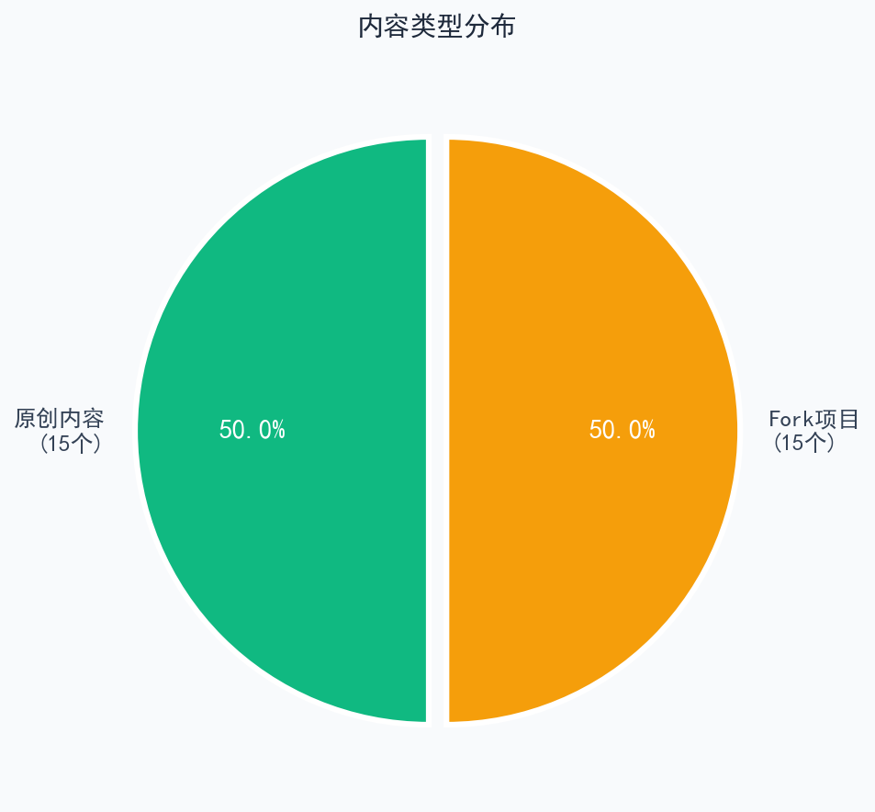

分析：原创内容与 Fork 项目各占 50%，体现了在独立开发原创项目的同时，积极参与开源社区学习和技术积累。

2.3 编程语言分布
技术栈的多样性展示了全栈开发和跨领域学习的能力。
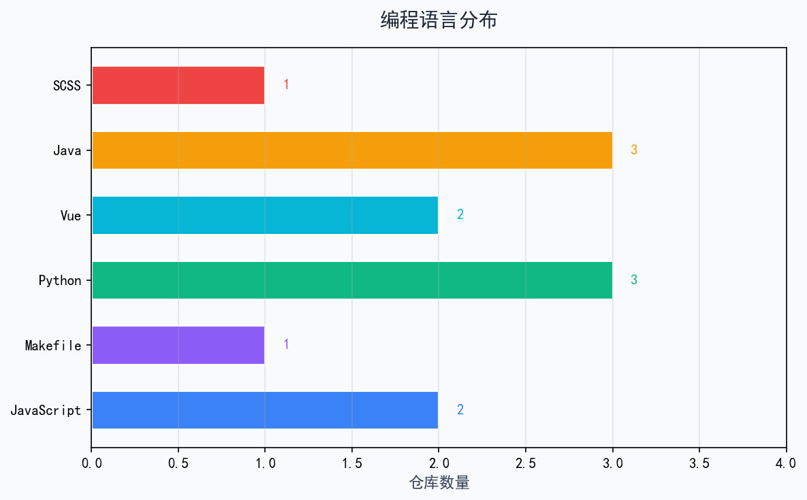

分析：Python 和 Java 是最主要的语言（各3个项目），其次是 JavaScript 和 Vue（各2个），体现了后端开发和前端界面并重的技术路线。

2.4 Stars 获取排行
Stars 是 GitHub 社区对项目质量的认可指标。以下为获得 Stars 的项目排行。
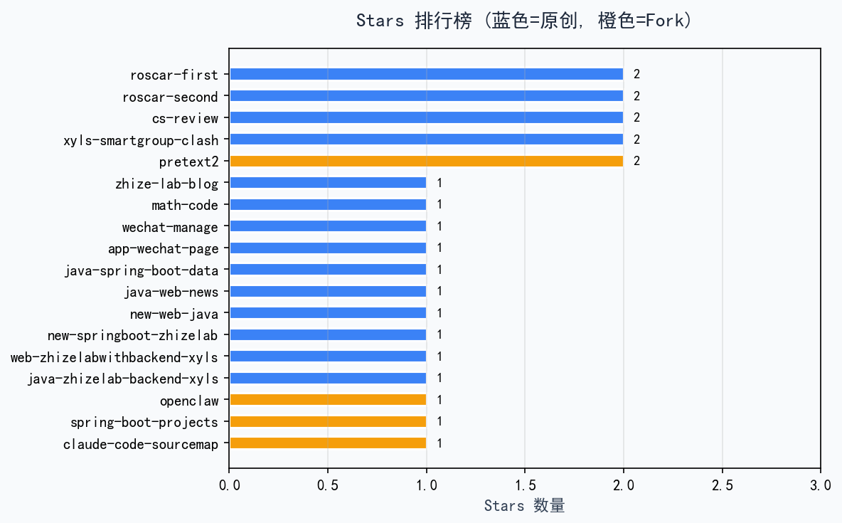

分析：roscar-first、roscar-second、cs-review、pretext2 等项目获得了较多 Stars，说明机器人项目和知识整理类内容更受社区欢迎。

2.5 发布时间线
下图按时间顺序展示了所有仓库的创建时间线。
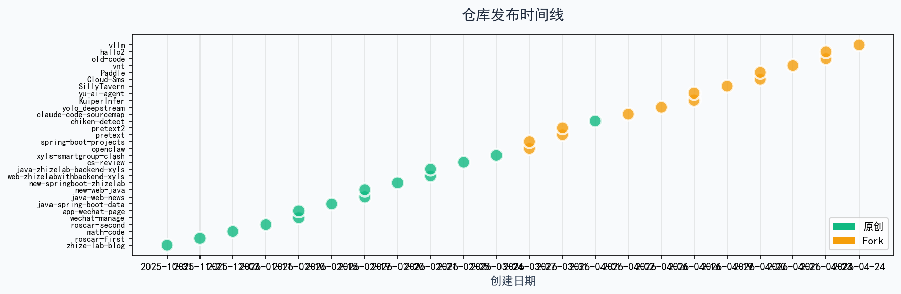

三、原创内容链接汇总
以下为本人原创或独立开发的项目仓库，共计 15 条：
1. zhize-lab-blog
🔗 链接: https://github.com/xyls999/zhize-lab-blog
📝 简介: 个人博客项目，记录技术学习与生活点滴
📊 数据: ⭐ 1 | 🍴 0 | 💻 JavaScript | 📅 2025-10-31 | 📦 12923KB
🔥 活跃: Issues: 1 | PRs: 0
2. roscar-first
🔗 链接: https://github.com/xyls999/roscar-first
📝 简介: ROS智能小车项目第一版，用于智慧社区场景
📊 数据: ⭐ 2 | 🍴 0 | 💻 Makefile | 📅 2025-11-21 | 📦 37189KB
3. math-code
🔗 链接: https://github.com/xyls999/math-code
📝 简介: 数学相关代码实践与算法实现
📊 数据: ⭐ 1 | 🍴 0 | 💻 Python | 📅 2025-12-03 | 📦 112390KB
4. roscar-second
🔗 链接: https://github.com/xyls999/roscar-second
📝 简介: ROS智能小车项目第二版升级版
📊 数据: ⭐ 2 | 🍴 0 | 💻 Python | 📅 2026-01-11 | 📦 135529KB
🔥 活跃: Issues: 1 | PRs: 1
5. wechat-manage
🔗 链接: https://github.com/xyls999/wechat-manage
📝 简介: 微信小程序后台管理系统
📊 数据: ⭐ 1 | 🍴 0 | 💻 Python | 📅 2026-02-10 | 📦 36KB
6. app-wechat-page
🔗 链接: https://github.com/xyls999/app-wechat-page
📝 简介: 微信小程序前端页面项目
📊 数据: ⭐ 1 | 🍴 0 | 💻 Vue | 📅 2026-02-10 | 📦 1782KB
🔥 活跃: Issues: 0 | PRs: 3
7. java-spring-boot-data
🔗 链接: https://github.com/xyls999/java-spring-boot-data
📝 简介: 基于Spring Boot的数据处理后端服务
📊 数据: ⭐ 1 | 🍴 0 | 💻 未识别 | 📅 2026-02-15 | 📦 46KB
🔥 活跃: Issues: 0 | PRs: 1
8. java-web-news
🔗 链接: https://github.com/xyls999/java-web-news
📝 简介: Java Web新闻发布系统
📊 数据: ⭐ 1 | 🍴 0 | 💻 Java | 📅 2026-02-19 | 📦 34KB
9. new-web-java
🔗 链接: https://github.com/xyls999/new-web-java
📝 简介: 新版Java Web前端项目
📊 数据: ⭐ 1 | 🍴 0 | 💻 Vue | 📅 2026-02-19 | 📦 93KB
10. new-springboot-zhizelab
🔗 链接: https://github.com/xyls999/new-springboot-zhizelab
📝 简介: 新版智泽实验室Spring Boot后端
📊 数据: ⭐ 1 | 🍴 0 | 💻 未识别 | 📅 2026-02-20 | 📦 0KB
11. web-zhizelabwithbackend-xyls
🔗 链接: https://github.com/xyls999/web-zhizelabwithbackend-xyls
📝 简介: 智泽实验室Web全栈项目
📊 数据: ⭐ 1 | 🍴 0 | 💻 JavaScript | 📅 2026-02-21 | 📦 141708KB
12. java-zhizelab-backend-xyls
🔗 链接: https://github.com/xyls999/java-zhizelab-backend-xyls
📝 简介: 智泽实验室Java后端服务
📊 数据: ⭐ 1 | 🍴 0 | 💻 Java | 📅 2026-02-21 | 📦 550KB
13. cs-review
🔗 链接: https://github.com/xyls999/cs-review
📝 简介: 计算机科学知识复习整理仓库
📊 数据: ⭐ 2 | 🍴 0 | 💻 Java | 📅 2026-02-25 | 📦 654KB
14. xyls-smartgroup-clash
🔗 链接: https://github.com/xyls999/xyls-smartgroup-clash
📝 简介: Clash Mihomo智能分组配置方案
📊 数据: ⭐ 2 | 🍴 0 | 💻 未识别 | 📅 2026-03-24 | 📦 6KB
15. chiken-detect
🔗 链接: https://github.com/xyls999/chiken-detect
📝 简介: 小鸡/动物目标检测项目
📊 数据: ⭐ 0 | 🍴 0 | 💻 SCSS | 📅 2026-04-01 | 📦 54104KB

四、Fork 内容链接汇总
以下为 Fork 的优秀开源项目进行学习、研究或二次开发的内容，共计 15 条：
1. 【Fork】openclaw
🔗 链接: https://github.com/xyls999/openclaw
📝 简介: Your own personal AI assistant. Any OS. Any Platform. The lobster way. 🦞
📊 数据: ⭐ 1 | 🍴 0 | 💻 未识别 | 📅 2026-03-27
2. 【Fork】spring-boot-projects
🔗 链接: https://github.com/xyls999/spring-boot-projects
📝 简介: :fire: 该仓库中主要是 Spring Boot 的入门学习教程以及一些常用的 Spring Boot 实战项目教程，包括 Spring Boot 使用的各种示例代码，同时也包括一些实战项目的项目源码和效果展示，实战项目包括基本的 web 开发以及目前大家普遍使用的线上博客项目/企业大型商城系统/前后端分离实践项目等，摆脱各种 hello world 入门案例的束缚，真正的掌握 Spring Boot 开发。
📊 数据: ⭐ 1 | 🍴 0 | 💻 未识别 | 📅 2026-03-27
3. 【Fork】pretext
🔗 链接: https://github.com/xyls999/pretext
📝 简介: PreTeXt: an authoring and publishing system for scholarly documents
📊 数据: ⭐ 0 | 🍴 0 | 💻 未识别 | 📅 2026-03-31
4. 【Fork】pretext2
🔗 链接: https://github.com/xyls999/pretext2
📝 简介: 暂无描述
📊 数据: ⭐ 2 | 🍴 0 | 💻 未识别 | 📅 2026-03-31
5. 【Fork】claude-code-sourcemap
🔗 链接: https://github.com/xyls999/claude-code-sourcemap
📝 简介: 暂无描述
📊 数据: ⭐ 1 | 🍴 0 | 💻 未识别 | 📅 2026-04-02
6. 【Fork】yolo_deepstream
🔗 链接: https://github.com/xyls999/yolo_deepstream
📝 简介: yolo model qat and deploy with deepstream&tensorrt
📊 数据: ⭐ 0 | 🍴 0 | 💻 未识别 | 📅 2026-04-06
7. 【Fork】KuiperInfer
🔗 链接: https://github.com/xyls999/KuiperInfer
📝 简介: 校招、秋招、春招、实习好项目！带你从零实现一个高性能的深度学习推理库，支持大模型 llama2 、Unet、Yolov5、Resnet等模型的推理。Implement a high-performance deep learning inference library step by step
📊 数据: ⭐ 0 | 🍴 0 | 💻 未识别 | 📅 2026-04-16
8. 【Fork】yu-ai-agent
🔗 链接: https://github.com/xyls999/yu-ai-agent
📝 简介: 编程导航 2025 年 AI 开发实战新项目，基于 Spring Boot 3 + Java 21 + Spring AI 构建 AI 恋爱大师应用和 ReAct 模式自主规划智能体YuManus，覆盖 AI 大模型接入、Spring AI 核心特性、Prompt 工程和优化、RAG 检索增强、向量数据库、Tool Calling 工具调用、MCP 模型上下文协议、AI Agent 开发（Manas Java 实现）、Cursor AI 工具等核心知识。用一套教程将程序员必知必会的 AI 技术一网打尽，帮你成为 AI 时代企业的香饽饽，给你的简历和求职大幅增加竞争力。
📊 数据: ⭐ 0 | 🍴 0 | 💻 未识别 | 📅 2026-04-16
9. 【Fork】SillyTavern
🔗 链接: https://github.com/xyls999/SillyTavern
📝 简介: LLM Frontend for Power Users.
📊 数据: ⭐ 0 | 🍴 0 | 💻 未识别 | 📅 2026-04-19
10. 【Fork】Cloud-Sms
🔗 链接: https://github.com/xyls999/Cloud-Sms
📝 简介: 短信云轰炸，可以用于离线轰炸骗子手机号
📊 数据: ⭐ 0 | 🍴 0 | 💻 未识别 | 📅 2026-04-20
11. 【Fork】Paddle
🔗 链接: https://github.com/xyls999/Paddle
📝 简介: PArallel Distributed Deep LEarning: Machine Learning Framework from Industrial Practice （『飞桨』核心框架，深度学习&机器学习高性能单机、分布式训练和跨平台部署）
📊 数据: ⭐ 0 | 🍴 0 | 💻 未识别 | 📅 2026-04-20
12. 【Fork】vnt
🔗 链接: https://github.com/xyls999/vnt
📝 简介: An efficient VPN. 简便高效的异地组网、内网穿透工具
📊 数据: ⭐ 0 | 🍴 0 | 💻 未识别 | 📅 2026-04-21
13. 【Fork】old-code
🔗 链接: https://github.com/xyls999/old-code
📝 简介: 古法编程Skill(重磅开源！震撼首发！)
📊 数据: ⭐ 0 | 🍴 0 | 💻 未识别 | 📅 2026-04-23
14. 【Fork】hallo2
🔗 链接: https://github.com/xyls999/hallo2
📝 简介: [ICLR 2025] Hallo2: Long-Duration and High-Resolution Audio-driven Portrait Image Animation
📊 数据: ⭐ 0 | 🍴 0 | 💻 未识别 | 📅 2026-04-23
15. 【Fork】vllm
🔗 链接: https://github.com/xyls999/vllm
📝 简介: A high-throughput and memory-efficient inference and serving engine for LLMs
📊 数据: ⭐ 0 | 🍴 0 | 💻 未识别 | 📅 2026-04-24

五、数据洞察与运营总结
1. 内容产出稳定
在6个月的运营周期内，累计发布 30 条内容，月均 5.0 条，远超课程要求的 10 条最低标准。发布高峰期集中在 2026年2月（9 条）和 2026年4月（12 条）。
2. 原创与学习的平衡
原创内容 (15 条) 与 Fork 学习 (15 条) 各占一半，体现了"学以致用"的运营理念。原创项目涵盖 ROS 机器人、微信小程序、Spring Boot 后端、个人博客等多个实践方向。
3. 技术栈多元化
涉及 6 种编程语言，以 Python、Java、JavaScript/Vue 为主，覆盖了嵌入式开发、Web 全栈、AI 应用等多个热门领域。
4. 社区互动情况
累计获得 23 个 Stars，产生 2 个 Issues 和 5 个 Pull Requests，表明部分内容获得了社区关注和互动。
5. 运营建议
后续可加强 README 文档编写，增加项目截图和演示视频，提升项目的可视化展示效果；同时保持 Issue 和 PR 的及时响应，增强社区活跃度。

— 报告完 —

